SEMANA N° 1 AGOSTO | ASIGNATURA: Historia, Geografía y Ciencias Sociales
GUÍA DE APRENDIZAJE N° 10
Profesor(a): Claudio Pino V.
Nombre Estudiante: |  | Curso: 1° Medio A-B
Unidad 1: Construcción de estados naciones en Europa, América y Chile.
(OA1) Explicar las ideas republicanas y liberales y su relación con las transformaciones políticas y económicas de América y de Europa durante el siglo XIX,… la libre asociación, el libre mercado, la ampliación de la ciudadanía, entre otros.
(OA3) Analizar cómo durante el siglo XIX la geografía política de América Latina y de Europa se reorganizó con el surgimiento del Estado-nación, caracterizado por la unificación de territorios y de tradiciones culturales (por ejemplo, lengua e historia) según el principio de soberanía y el sentido de pertenencia a una comunidad política.
Indicadores de Evaluación:
1.-Analizan fuentes sobre el impacto de las ideas republicanas y liberales en el sistema político y en la economía de los Estados americanos, contrastando la legitimidad de sus argumentos y los sesgos presentes en ellas.
2.-Explican los procesos de organización de algunos Estados nacionales en América Latina y Europa, sus debates y tensiones (por ejemplo, centralismo-federalismo, coexistencia de diferentes tradiciones culturales al interior de las nuevas repúblicas), estableciendo elementos de continuidad y cambio con el presente.
3.-Comparan mediante el uso de herramientas de análisis espacial las delimitaciones de los nuevos Estados nacionales americanos con diferentes regionalizaciones culturales, económicas y políticas existentes anteriormente en América, contrastando los conceptos de región y territorio.
Recursos de aprendizaje a utilizar:
Texto de estudio, páginas web, cuaderno de la asignatura.
Instrucciones:
Lee atentamente las indicaciones entregadas en esta guía.

Estimados Estudiantes: Junto con saludar a cada uno de ustedes y esperando que se encuentren muy bien junto a sus familiares. Les comento que esta semana analizaremos los siguientes temas:
1. El Liberalismo económico (OA1)
2. Surgimiento de los Estados Nacionales (OA3)

El Liberalismo Económico

Actividad 1: Observa el siguiente vídeo y responde a las preguntas planteadas en tu cuaderno
https://www.youtube.com/watch?time_continue=111&v=V6ozexthcBk&feature=emb_logo
- Explica ¿Qué es el Liberalismo Económico?
- Elabora un mapa Conceptual sobre las principales ideas principales del Liberalismo económico según Adam Smith.

Actividad 2: La figura de Adam Smith y la mano invisible. Observa el siguiente vídeo y luego completa la información solicitada https://www.youtube.com/watch?v=ZsnqzzoZn1A&t=3s
Explique: ¿Qué aportes hizo Adam Smith? ____________________________________________________________________________________________________________________________________________________________________________________________________________________________________________________________________________________________________________________________________
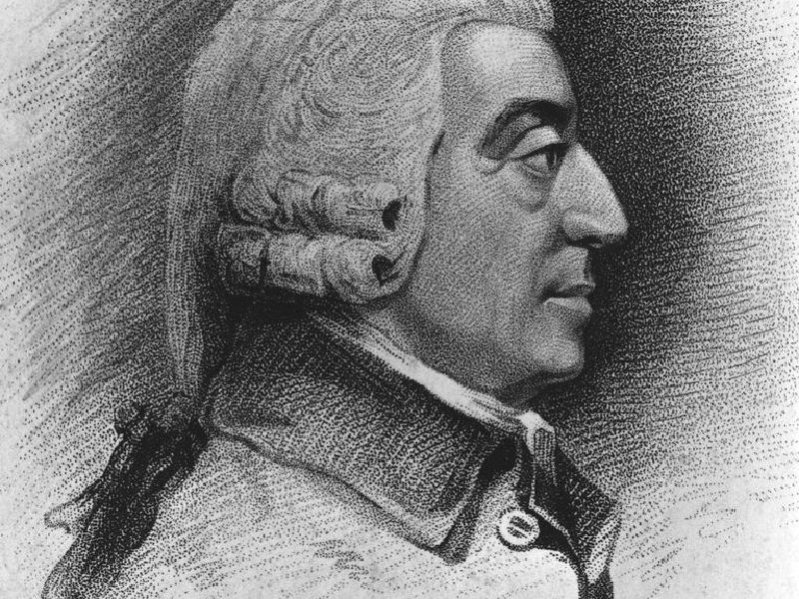

Principales principios
La Cultura Burguesa

Explique: ¿Qué es la mano invisible de Adam Smith? ____________________________________________________________________________________________________________________________________________________________________________________________________________________________________________________________________________________________________________________________________________________

Actividad 3: Explique los principales principios qué manifiesta el Liberalismo Económico, para ello usa la información de tu texto de estudio página 78.

PRINCIPIOS DEL LIBERALISMO ECONÓMICO

Actividad 4: Comparación de fuentes iconográficas:
Para esta actividad debes observar las fuentes 17 y 18 de tú texto de estudio páginas 78 y 79 y responda la siguiente pregunta:
¿Qué diferencias y contrastes puedes establecer entre la posición de América y de Europa?
_______________________________________________________________________________________________________________________________________________________________________________________________________________________________________________________________________________________________________________________________________________________________________________________________________________________________________________________________________________________________________________________________________________________________________________________________________________________

La Cultura Burguesa
La Burguesía como ya hemos analizado anteriormente llevo a cabo diferentes movimientos liberales, uno de ellos fue la Revolución Francesa y diferentes oleadas revolucionarias. Pero ¿Quiénes eran los Burgueses? ¿Cómo llegaron al poder? ¿Cuáles eran sus principales características y principios? En esta oportunidad podrás responder esas y otras preguntas más.

Actividad 5: Observa la infografía de las páginas 88-89 y la información de la página 90. A continuación responda en su cuaderno las siguientes preguntas:
- Explique: ¿Cómo eran los Burgueses del Siglo XIX?
- Describa ¿Cuáles eran sus principales características?
- ¿Cuántos tipos de Burgueses hay?, ¿Cuáles son sus diferencias?
- ¿Qué rol desempeñó la Burguesía?, ¿Cuáles fueron los cambios que impulsaron?

Surgimiento de los Estados Nacionales
Actividad 6: Defina los siguientes conceptos en su cuaderno:

- Nación
- Nacionalismo
- Unificación
- Centralismo
- Federalismo

Actividad 7: Preguntas de Desarrollo: responda en su cuaderno las siguientes preguntas:
- Lea los recursos 42-43-44 de la página 95 e identifique los elementos que son propios de la Nación.

- Analice: ¿Por qué el concepto de Nación genera un problema? ¿Cuáles son esas problemáticas? (página 96)

- Explique: ¿Qué desafíos y dificultades debieron enfrentar los nuevos Estados Nacionales post independencia? (página 102-103)

Actividad 8: Aplicación: Lee atentamente el PPT: Evolución geopolítica de américa latina, observa el vídeo que aparece y analiza los mapas de América que incluye (este ppt está en Classroom) y luego completa el siguiente cuadro:
 | MAPA TAHUANTINSUYO | MAPA AMÉRICA  COLONIAL | MAPA AMÉRICA LATINA ACTUAL
LÓGICA DE ORGANIZACIÓN TERRITORIAL
EVOLUCIÓN DE LOS LÍMITES DEL TAHUANTINSUYO
ELEMENTOS DE CONTINUIDAD/CAMBIO ENTRE LAS REGIONALIZACIONES DE AMÉRICA LATINA
CONCEPTO DE TERRITORIO
CONCEPTO DE REGIÓN

